Отчет по лабораторной работе № 8. Целочисленная арифметика многократной точности

дисциплина: Математические основы защиты информации и информационной безопасности

Наливайко Сергей Максимович

Содержание

# Цель работы

Научиться реализовывать алгоритмы для работы с числами n-разрядности.

# Задание

* Реализовать основные арифметические операторы для чисел n-разрядности.

# Выполнение лабораторной работы

## Реализация арифметических операторов

Реализуем арифметические операторы для чисел n-разрядности на языке программирования C++.

Полный листинг программного кода представлен в файле main.cpp (архив lab08, директория src).

Скомпилируем и запустим программу fig. 1.

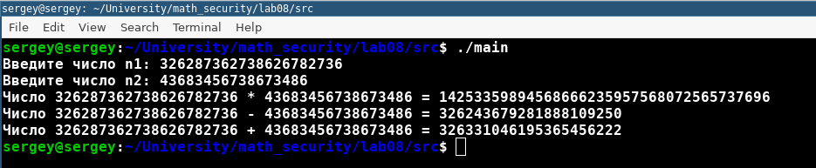

Figure 1: Целочисленная арифметика многократной точности

# Выводы

В ходе лабораторной работы мы научились реализовывать алгоритмы для работы с числами n-разрядности.